
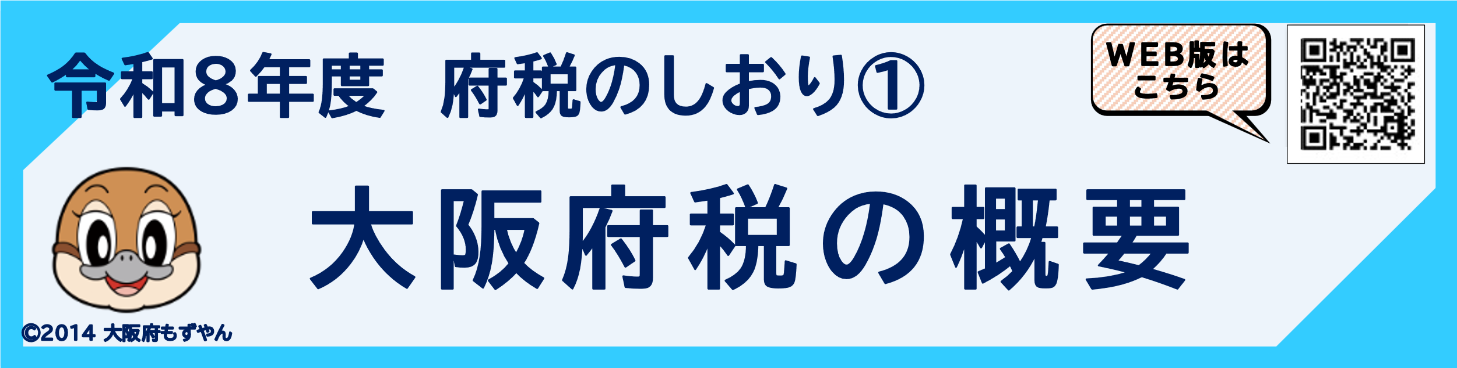

データで見る予算（府税）
● 令和８年度 大阪府の歳入予算／府税収入の推移 ２
● 令和８年度 大阪府の歳出予算／令和８年度 当初予算における主な事業 ３

● 税金の種類 ４
● 令和８年度 主な税制改正の紹介（府税関連） ６
● 府税を納めるには ７
● 延滞金／滞納処分／減免・猶予 10
● 審査請求／納税証明書の交付 11

お問合せ先等
● 府税事務所／大阪府域地方税徴収機構 12
● 本庁／大阪自動車税事務所／府税のホームページ 13
● 国税局・税務署 14
● 法務局 支局・出張所 15
● 市役所（市税事務所）・町村役場 16
● 所在地図（府税事務所・大阪自動車税事務所（分室）・税務局） 18

▼大阪府税務局の発行する「府税のしおり」には、以下の種類があります。
① 大阪府税の概要
② 法人府民税/法人事業税/特別法人事業税/地方法人特別税
③ 個人事業税
④ 不動産取得税
⑤ 自動車税
⑥ 大阪府の税金（②～⑤に掲載のない大阪府税）
府税のしおり（ＷＥＢ版）
府税のしおり（外国語版 （英語／中国語／韓国語） ）

▼ご利用の際は、大阪府ホームページ「府税あらかると」（上記二次元コードよりアクセス）
よりご覧いただくか、お近くの府税事務所までお問い合わせください。

データで見る予算（府税）
※単位未満は、四捨五入を原則としたため、合計が一致しない場合があります。
令和８年度 大阪府の歳入予算
令和8年度当初予算の総額は、7兆2,068億円です。
このうち、一般会計が3兆9,216億円、特別会計が3兆2,852億円となっています。
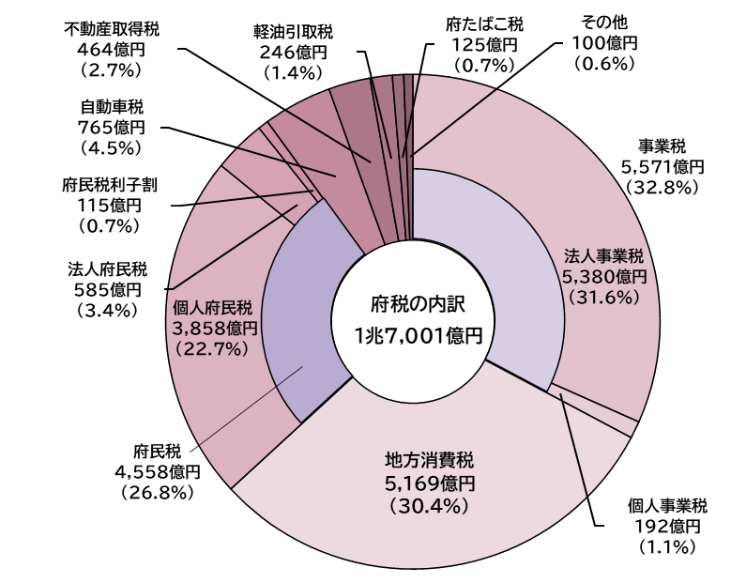
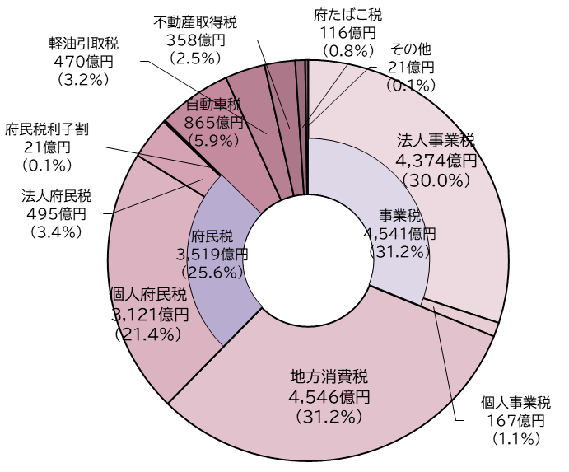

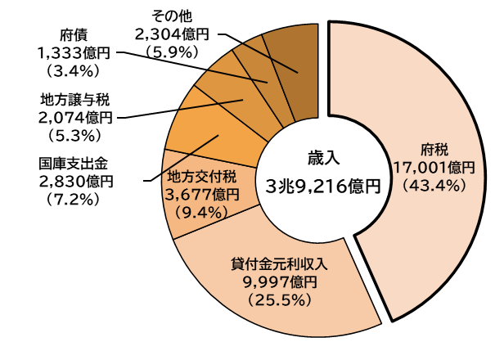

府税収入の推移
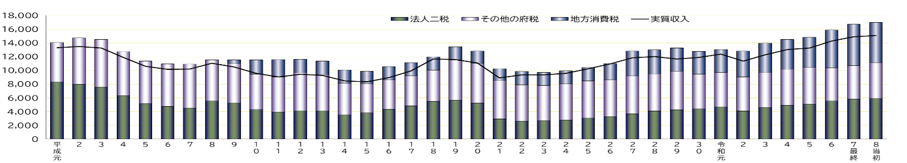

年 度 | 平成元 | ２ | ３ | ４ | ５ | ６ | ７ | ８ | ９ | 10 | 11 | 12 | 13
法 人 二 税 | 8,352 | 7,982 | 7,603 | 6,361 | 5,152 | 4,748 | 4,554 | 5,549 | 5,277 | 4,322 | 3,948 | 4,140 | 4,120
地方消費税(清算後) | - | - | - | - | - | - | - | - | 534 | 2,055 | 1,910 | 1,952 | 1,919
その他の府税 | 5,723 | 6,749 | 6,905 | 6,396 | 6,217 | 6,228 | 6,376 | 6,000 | 5,716 | 5,145 | 5,111 | 5,535 | 5,306
府 税 計 | 14,075 | 14,731 | 14,508 | 12,757 | 11,369 | 10,976 | 10,930 | 11,549 | 11,527 | 11,523 | 10,969 | 11,627 | 11,345
実 質 収 入 | 13,320 | 13,510 | 13,259 | 11,907 | 10,603 | 10,178 | 10,198 | 11,071 | 10,503 | 9,577 | 9,072 | 9,469 | 9,272

年 度 | 14 | 15 | 16 | 17 | 18 | 19 | 20 | 21 | 22 | 23 | 24 | 25 | 26
法 人 二 税 | 3,554 | 3,802 | 4,364 | 4,837 | 5,490 | 5,667 | 5,235 | 2,944 | 2,629 | 2,687 | 2,780 | 3,049 | 3,292
地方消費税(清算後) | 1,964 | 1,814 | 1,928 | 1,893 | 1,948 | 1,869 | 1,803 | 1,745 | 1,954 | 1,883 | 1,893 | 1,983 | 2,328
その他の府税 | 4,552 | 4,293 | 4,267 | 4,404 | 4,552 | 5,889 | 5,776 | 5,581 | 5,277 | 5,132 | 5,263 | 5,410 | 5,384
府 税 計 | 10,070 | 9,909 | 10,559 | 11,134 | 11,990 | 13,425 | 12,813 | 10,270 | 9,860 | 9,702 | 9,936 | 10,442 | 11,003
実 質 収 入 | 8,462 | 8,333 | 8,955 | 9,934 | 11,666 | 11,591 | 11,096 | 8,925 | 9,376 | 9,375 | 9,575 | 10,245 | 10,954

年 度 | 27 | 28 | 29 | 30 | 令和元 | 2 | 3 | 4 | ５ | ６ | ７最終 | ８当初
法 人 二 税 | 3,689 | 4,080 | 4,285 | 4,419 | 4,702 | 4,103 | 4,565 | 4,946 | 5,088 | 5,562 | 5,803 | 5,965
地方消費税(清算後) | 3,639 | 3,502 | 3,400 | 3,326 | 3,301 | 3,750 | 4,277 | 4,375 | 4,383 | 4,836 | 4,896 | 5,169
その他の府税 | 5,512 | 5,410 | 5,604 | 5,033 | 5,037 | 4,960 | 5,118 | 5,201 | 5,341 | 5,48７ | 6,047 | 5,867
府 税 計 | 12,840 | 12,992 | 13,289 | 12,778 | 13,039 | 12,813 | 13,960 | 14,521 | 14,812 | 15,885 | 16,746 | 17,001
実 質 収 入 | 11,858 | 12,045 | 11,667 | 11,890 | 12,359 | 11,347 | 12,285 | 13,052 | 13,246 | 14,281 | 14,886 | 15,105
※ 法人府民税と法人事業税を総称して、法人二税と表記しています。
※ 平成30年度から地方消費税清算特別会計を設置したことに伴い、平成29年度以前の地方消費税及び府税計は都道府県間清算後の地方消費税額に調整して記載しています。
※ 実質収入とは、府税収入等のうち、実質的な財源となる金額をいいます。
（府税＋地方譲与税＋府県間清算金歳入等）－（市町村交付金＋府県間清算金歳出＋還付金等）
令和８年度 大阪府の歳出予算
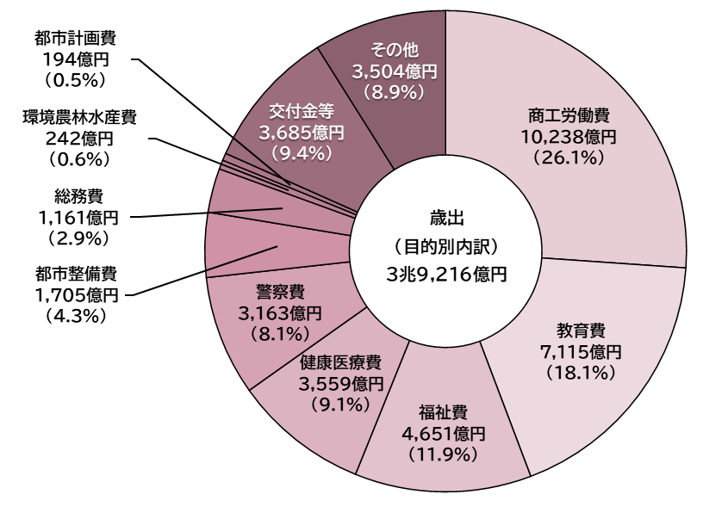
令和８年度当初予算の一般会計歳出を目的別に見ると、商工労働費が最も多く、次いで教育費、福祉費の順となっています。

令和８年度 当初予算における主な事業
※令和７年度補正繰越額を含みます。
■ 万博のレガシーを活かした「副首都・大阪」の早期実現…６２６．４億円
〇 さらなる成長へ
最先端技術の実装化の推進、再生医療の産業化の加速、空飛ぶクルマの実現に向けた取り組みの推進、
国際的なスタートアップイベントの開催（GSE2026） など

〇 都市力の向上
夢洲、大阪城東部地区など成長の拠点となるまちづくり、なにわ筋線など道路・鉄道ネットワーク等の充実強化、
三大水門の更新、インフラの老朽化対策 など

IRの実現に向けた取り組みの推進、オーバーツーリズム対策、世界水準のエンターテイメントの創出 など

■ 誰もが安全・安心にいきいきと暮らせる社会の実現…１７３．３億円
物価高騰対策
（子育て世帯・大学生等若者へのお米等の食費支援※１、社会福祉施設等職員へのギフトカード配布※２、
中小企業賃上げパッケージ等）
新・地震防災アクションプランの改訂、医療機関等の災害対応力強化、ギャンブル等依存症対策の強化、
基礎自治機能の充実・強化 など
※１、２は令和７年度一般会計補正予算（第５号）のため、上記金額に含まない

■ 次代を担う子どもたちが可能性を追求できる社会の実現…３４３．0億円
高校、大阪公立大学等の授業料等完全無償化、府立高校等の内装リニューアル、グローバル教育の充実、
不登校等の児童・生徒への支援の充実 など

（府政だより №488より抜粋）

税金の種類
税金には、国に納める「国税」と地方公共団体に納める「地方税」があります。
地方税はさらに、都道府県に納める「都道府県税」と市町村に納める「市町村税」に分けられます。

府 税
普通税 | 直接税 | 府民税 | 個人府民税 | 府内に住所のある個人にかかります
普通税 | 直接税 | 府民税 | 法人府民税 | 府内に事務所・事業所のある法人にかかります
普通税 | 直接税 | 府民税 | 利子等に係る府民税 | 金融機関等から利子等の支払を受ける個人にかかります
普通税 | 直接税 | 府民税 | 特定配当等に係る府民税 | 上場法人等から配当等の支払を受ける個人にかかります
普通税 | 直接税 | 府民税 | 特定株式等譲渡所得  金額に係る府民税 | 源泉徴収選択口座内保管上場株式等の譲渡益の支払を受ける個人にかかります
普通税 | 直接税 | 事業税 | 法人事業税 | 事業を営んでいる法人の所得等にかかります
普通税 | 直接税 | 事業税 | 個人事業税 | 事業を営んでいる個人の所得にかかります
普通税 | 直接税 | 不動産取得税 |  | 土地や家屋を取得したときにかかります
普通税 | 直接税 | 自動車税 |  | 自動車の所有者にかかります
普通税 | 直接税 | 鉱区税 |  | 鉱業権を有する者にかかります
普通税 | 直接税 | 府が課する固定資産税 |  | 市町村でかかる固定資産税（償却資産）のうち一定の額を超えるものにかかります
普通税 | 間接税 | 地方消費税 |  | 消費税が課税される取引に対して、消費税と併せてかかります
普通税 | 間接税 | 府たばこ税 |  | 卸売販売業者等が小売販売業者に売り渡したたばこの本数に応じてかかります
普通税 | 間接税 | ゴルフ場利用税 |  | ゴルフ場を利用したときにかかります
普通税 | 間接税 | 軽油引取税 |  | 軽油の引取り等をしたときにかかります
目的税 | 直接税 | 狩猟税 |  | 狩猟者の登録を受けるときにかかります
目的税 | 間接税 | 宿泊税 |  | 大阪府内の宿泊施設に宿泊したときにかかります（法定外目的税）

≪税金の分類≫
・ 普通税･･･税収入の使いみちが限定されていない税金をいいます。
・ 目的税･･･税収入の使いみちが限定されている税金をいいます。
・ 直接税･･･税金を負担する人が直接納める税金をいいます。
・ 間接税･･･税金を負担する人が直接納めるのではなく、それ以外の人（事業者等）を経て納める税金をいいます。

国 税
直接税 | 所得税 |  | 個人の一年間の所得に対してかかります
直接税 | 復興特別所得税 |  | 所得税と併せて、基準所得税額に対してかかります
直接税 | 法人税 |  | 会社や協同組合等の法人の所得に対してかかります
直接税 | 地方法人税 |  | 法人税と併せて、基準法人税額に対してかかります
直接税 | 防衛特別法人税 |  | 法人税と併せて、基準法人税額に対してかかります
直接税 | 相続税 |  | 財産を相続又は遺贈により取得したときにかかります
直接税 | 贈与税 |  | 個人から財産をもらったときにかかります
直接税 | 地価税 |  | 土地や借地権等にかかります  （平成10年以後の課税時期において、課税は停止されています）
直接税 | 特別法人事業税 | ※ | 法人事業税を申告納付する法人が納めます ※令和元年10月1日以降
直接税 | 地方法人特別税 | ※ | 法人事業税を申告納付する法人が納めます ※令和元年9月30日まで
直接税 | 森林環境税 |  | 国内に住所のある個人にかかります
間接税 | 消費税 |  | 国内での物品の販売、貸付け、サービスの提供等の取引や、輸入される貨物に対してかかります
間接税 | 酒税 |  | 清酒、焼酎、ビール、ワイン等の酒類を製造場から出荷したときや、輸入したときにかかります
間接税 | 揮発油税 |  | ガソリン等の揮発油を製造場から出荷したときや、輸入したときにかかります
間接税 | 地方揮発油税 |  | ガソリン等の揮発油を製造場から出荷したときや、輸入したときにかかります
間接税 | 石油石炭税 |  | 原油や石炭等を採取場から出荷したときや、輸入したときにかかります
間接税 | 航空機燃料税 |  | 航空機燃料を航空機に積み込んだときにかかります
間接税 | 石油ガス税 |  | 自動車用の石油ガス容器に充てんされた石油ガスを充てん場から出荷したときや、輸入したときにかかります
間接税 | 電源開発促進税 |  | 電力会社が一般家庭等へ電気を供給したときにかかります
間接税 | たばこ税 |  | たばこを製造場から出荷したときや、輸入したときにかかります
間接税 | たばこ特別税 |  | たばこを製造場から出荷したときや、輸入したときにかかります
間接税 | 印紙税 |  | 契約書や領収書等税法に定められた課税文書を作成したときにかかります
間接税 | 自動車重量税 |  | 自動車検査証の交付等や車両番号の指定を受けるときにかかります
間接税 | 登録免許税 |  | 不動産・船舶・会社の登記・特許権の登録等のときにかかります
間接税 | とん税 |  | 外国貿易に従事する船舶が寄港したときにかかります
間接税 | 特別とん税 |  | 外国貿易に従事する船舶が寄港したときにかかります
間接税 | 関税 |  | 外国から輸入した貨物にかかります
間接税 | 国際観光旅客税 |  | 船舶又は航空機により日本から出国するときにかかります

市 町 村 税
普通税 | 直接税 | 市町村民税 | 個人市町村民税 | 市町村内に住所のある個人にかかります
普通税 | 直接税 | 市町村民税 | 法人市町村民税 | 市町村内に事務所・事業所のある法人にかかります
普通税 | 直接税 | 固定資産税 |  | 土地や家屋、事業に使う機械等の償却資産にかかります
普通税 | 直接税 | 軽自動車税 |  | 単車や軽自動車の所有者にかかります
普通税 | 直接税 | 鉱産税 |  | 採掘した鉱物等の価格にかかります
普通税 | 直接税 | 特別土地保有税 |  | 一定規模以上の土地を所有又は取得したときにかかります  （平成15年度分以降の新たな課税は停止されています）
普通税 | 間接税 | 市町村たばこ税 |  | 卸売販売業者等が小売販売業者に売り渡したたばこの本数に応じてかかります
目的税 | 直接税 | 事業所税 |  | 指定都市等に所在する一定規模以上の事務所や事業所にかかります
目的税 | 直接税 | 都市計画税 |  | 市街化区域内に所在する土地や家屋にかかります
目的税 | 直接税 | 水利地益税 |  | 水利事業の利益を受けるとき土地や家屋にかかります
目的税 | 直接税 | 共同施設税 |  | 共同施設等によって、特に利益を受けたときにかかります
目的税 | 直接税 | 宅地開発税 |  | 宅地として開発する土地の面積に応じてかかります
目的税 | 直接税 | 国民健康保険税 |  | 国民健康保険の被保険者である世帯主にかかります
目的税 | 間接税 | 入湯税 |  | 温泉地の温泉に入浴したときにかかります

令和８年度 主な税制改正の紹介（府税関連）
■ 個人住民税の給与所得控除等の見直し
（１） 給与所得控除の最低保障額を７４万円（現行:６５万円）に引き上げます。（令和９年度分の個人住民税から適用します。なお、引上げ額９万円のうち、５万円は令和９年度分及び令和１０年度分の２年間の時限措置とします。）
（２） ひとり親控除の控除額を３３万円（現行:３０万円）に引き上げます。（令和１０年度分の個人住民税から適用します。）

■ 道府県民税利子割の清算制度の導入
インターネット銀行等の利用拡大を踏まえ、金融機関が口座所在地の都道府県に税を納入する現行の仕組みは維持しつつ、都道府県間で個人に係る所得金額を基準に税収帰属を調整する清算制度を導入します。（令和８年度分の利子割から適用します。）

■ ふるさと納税制度の見直し
（１） 特例控除額について、１９３万円（給与収入１億円相当）を上限として新たに設定します。（令和１０年度分の個人住民税から適用します。）
（２） 寄附金のうち地方公共団体が活用できる財源の割合を６０％以上と設定するとともに、使途を公表します。（令和８年指定から段階的に適用します。）
（３） 指定取消期間を３年以内（現行：２年）とするとともに、最大５年前（現行：最大２年前）の違反事案について取消対象とします。（令和８年４月１日から施行します。一部、同年１０月１日に施行します。）

■ 自動車税の総合的な見直し
（１） 自動車税環境性能割を令和８年３月３１日をもって廃止します。
（２） 自動車税種別割を自動車税とします。
（３） 電気自動車、天然ガス自動車及びプラグインハイブリッド自動車について、現行のグリーン化特例（軽課）の適用期限を２年延長します。また、現行のグリーン化特例（重課）の適用期限を２年延長します。 （令和１０年３月３１日まで）

■ 軽油引取税の当分の間税率の廃止
軽油引取税の当分の間税率を令和８年４月１日に廃止します。（32.1円/ℓ⇒15.0円/ℓ）

■ 法人住民税・法人事業税の負担軽減措置
法人税において大胆な設備投資の促進に向けた税制が創設されることに伴い、法人住民税・法人事業税において法人税に準ずる措置を講じます。

■ 不動産取得税の負担軽減措置
（１） 新築住宅を宅地建物取引業者等が取得したものとみなす日について、住宅新築の日から１年（本則６月）を経過した日に緩和する特例措置の適用期限を５年延長します。 （令和１３年３月３１日まで）
（２） 重点医師偏在対策支援区域のうち一定の区域において、国の補助を受けて承継・開業する診療所の用に供する不動産について、令和１０年３月３１日までに当該不動産を取得したときに限り、課税標準を価格の２分の１とする特例措置を創設します。
（３） 物価指数等の上昇を踏まえ、不動産取得税の免税点（土地１6万円（現行：１０万円）など）を引き上げます。
（４） 新築住宅に係る不動産取得税の課税標準等の特例措置について、床面積要件の下限を４０㎡以上（現行：５０㎡以上）とします。

府税を納めるには
府税は、以下の場所や方法で納めることができます。
■ 金融機関 （令和８年５月１日現在）
納付できる店舗等 | 区 分 | 名 称
国内に所在する  全店舗 | 銀 行 | りそな、三菱ＵＦＪ、三井住友、あおぞら、みずほ、SBI新生、関西みらい、池田泉州、北陸、  北國、大垣共立、十六、三十三、百五、滋賀、京都、南都、紀陽、但馬、鳥取、中国、山口、  阿波、百十四、伊予、四国、大分、鹿児島、東京スター、富山第一、あいち、徳島大正、  みなと、香川、愛媛、高知
国内に所在する  全店舗 | 労働金庫 | 近畿
府内に所在する  店舗等 | 信用金庫 | 信金中央金庫、大阪、大阪厚生、大阪シティ、大阪商工、永和、北おおさか、枚方、尼崎、  京都
府内に所在する  店舗等 | 信用組合 | 全国信用協同組合連合会、大同、成協、大阪協栄、大阪貯蓄、のぞみ、大阪府医師、  近畿産業、ミレ
府内に所在する  店舗等 | 農業協同組合 | 大阪府信用農業協同組合連合会、北大阪、高槻市、茨木市、大阪北部、大阪泉州、  いずみの、堺市、大阪南、大阪中河内、グリーン大阪、北河内、大阪東部、九個荘、大阪市
府内に所在する  店舗等 | ゆうちょ銀行 | 大阪府内の各郵便局
「地方税統一QRコード」に  対応する金融機関 |  | 上記以外の地方税共同機構が指定する金融機関（府外のゆうちょ銀行を含みます。）
インターネット専業銀行（※） |  | PayPay、楽天
※ 口座振替のみ対応しています。 QRコードは（株）デンソーウェーブの登録商標です。

■ コンビニエンスストア等
コンビニエンスストア収納用のバーコードの印刷がある納付書（30万円以下のもの）については、以下の国内のコンビニエンスストア等で府税を納めることができます。
※ コンビニエンスストア等で納付（納入）される場合は、レジにて必ずレシートをお受け取りください。
● 対象税目
法人二税・個人事業税・不動産取得税・自動車税・軽油引取税・ゴルフ場利用税・府民税利子割・
府民税配当割・府民税株式等譲渡所得割・宿泊税・府たばこ税（手持品課税は除きます。） （令和8年５月１日現在）
セブン‐イレブン、デイリーヤマザキ、ニューヤマザキデイリーストア、ファミリーマート、ミニストップ、ヤマザキスペシャルパートナーショップ、ヤマザキデイリーストアー、ローソン、MMK設置店（※）
※ MMK設置店とは、MMK（マルチメディアキオスク）端末が設置されているスーパーマーケットやドラッグストア等の店舗のことです。

- 「地方税統一QRコード（eL-QR）」を利用した納付
「地方税統一QRコード（eL-QR）」の印刷がある納付書については、スマートフォン決済アプリやクレジットカード、インターネットバンキングなど、様々な納付方法をお選びいただけます。手続の詳細やお問合せ先は、府税のホームページをご覧ください。
● 対象税目
法人二税・個人事業税・不動産取得税・自動車税・軽油引取税・ゴルフ場利用税・府民税利子割・府民税配当割・
府民税株式等譲渡所得割・宿泊税・府たばこ税（手持品課税は除きます。）
※ 法人二税、軽油引取税、ゴルフ場利用税、府民税利子割、府民税配当割、府民税株式等譲渡所得割、宿泊税、府たばこ税（手持品課税は除きます。）について、納税義務者(特別徴収義務者)が税額を記入して納税する｢手書き納付書｣は、「地方税統一QRコード（eL-QR）」に対応しておりません。ただし、申告期限の１週間前までに管轄の府税事務所へ申告書が届いており、納付書の発行依頼があった場合は、「地方税統一QRコード（eL-QR）」対応の納付書の送付（交付）が可能となります。
● 利用可能な納付方法
スマートフォン決済アプリによる納付、Ｐａｙ－ｅａｓｙ（ペイジー）を利用した納付（インターネットバンキング又はペイジー番号を発行し、ATM等を利用する納付）又はクレジットカード納付
※ 上記の納付方法のほか、口座引き落とし（ダイレクト納付）が可能です。ただし、ご利用にはeLTAX利用者IDによる「地方税お支払サイト」へのログイン及び口座登録が必要です。なお、個人の方の場合、納付目的で新規にeLTAX利用者IDを作成することはできません。
また、上記の納付方法においては領収証書の発行はされません。 領収証書が必要な場合は、金融機関、コンビニエンスストア等でご納付ください。
※ 「地方税お支払サイト」は、令和８年９月に「eLお支払サイト」に名称変更予定です。
地方税お支払サイト よくあるご質問 |  | 検索

大阪府 スマホ 納税 |  | 検索
≪スマートフォン決済アプリによる納付≫
● 利用可能なスマートフォン決済アプリ
地方税お支払サイト スマートフォン決済アプリ一覧 |  | 検索
最新の利用可能なスマートフォン決済アプリなどの詳細については、「地方税お支払サイト」の「よくあるご質問」をご覧ください。
● 納付方法
① スマートフォン等にアプリをダウンロードし、必要事項の事前登録等を行います。
② アプリを起動し、「地方税統一QRコード（eL-QR）」を読み取ることで、ご納付いただけます。
※ 領収証書の発行はされません。 領収証書が必要な場合は、金融機関、コンビニエンスストア等でご納付ください。

大阪府 ペイジー |  | 検索
≪Ｐａｙ－ｅａｓｙ（ペイジー）を利用した納付≫
● 納付方法
スマートフォンやパソコンで納付書裏面の二次元コードから「地方税お支払サイト」にアクセスし、画面案内に従って、納付書表面の「地方税統一QRコード（eL-QR）」の読み取り、又は納付書に記載された「ｅＬ番号」を入力することでご納付いただけます。納付方法の詳細については、「地方税お支払サイト」をご確認ください。
地方税お支払サイト よくあるご質問 |  | 検索

● インターネットバンキングを利用して納付する場合
① 「地方税お支払サイト」の「お支払い方法」で「インターネットバンキング」を選択します。
② 画面案内に従って必要事項等を入力し、各金融機関のリンクをクリックします。
③ 表示された金融機関のWebサイトでインターネットバンキングにより支払手続を行うことができます。
（あらかじめ各金融機関と契約をしておく必要があります。）
※ 納付手続は「eLTAX」のサービス利用可能時間内のみ可能です。また、eLTAX利用者IDによる「地方税お支払サイト」へのログインなしで利用する場合、メールアドレスの入力が必要です。なお、個人の方の場合、納付目的で新規にeLTAX利用者IDを作成することはできません。
● ペイジー番号を発行し、ATM等を利用して納付する場合
① 「地方税お支払サイト」の「お支払い方法」で「ペイジー番号を発行し当サイト以外（ATM等）で支払う」を選択します。
② 画面案内に従って必要事項等を入力し、「納付情報詳細へ」ボタンをクリックします。
③ 「納付情報詳細」画面に表示される「ペイジー情報」の収納機関番号、納付番号、確認番号及び納付区分を用いて、ATMやインターネットバンキング等でご納付ください。
※ 納付手続は「eLTAX」のサービス利用可能時間内のみ可能です。また、eLTAX利用者IDによる「地方税お支払サイト」へのログインなしで利用する場合、メールアドレスの入力が必要です。なお、個人の方の場合、納付目的で新規にeLTAX利用者IDを作成することはできません。

≪クレジットカード納付≫
● 利用可能なクレジットカード
大阪府 クレジットカード 納税 |  | 検索



（令和８年５月１日現在）
● 納付方法
① スマートフォンやパソコンで納付書裏面の二次元コードから「地方税お支払サイト」にアクセスし、画面案内に従って、納付書表面の「地方税統一QRコード（eL-QR）」の読み取り、又は納付書に記載された「ｅＬ番号」を入力します。
② 「地方税お支払サイト」の「お支払い方法」で「クレジットカード」を選択します。
③ 画面案内に従って表示されるＷｅｂサイトにアクセスし、クレジットカード情報等を入力してご納付ください。
※ 納付金額のほかにシステム利用料がかかります。詳細については、「地方税お支払サイト」をご確認ください。
※ eLTAX利用者IDによる「地方税お支払サイト」へのログインなしで利用する場合、メールアドレスの入力が必要です。なお、個人の方の場合、納付目的で新規にeLTAX利用者IDを作成することはできません。
地方税お支払サイト よくあるご質問 |  | 検索
「地方税お支払サイト」へは、右記の二次元コードからアクセスしてください！ | 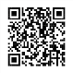

■ 口座振替（個人事業税のみ対応）
個人事業税は、口座振替により納付することができます。詳しくは、府税事務所へお問い合わせください。
取扱税目 | 個人事業税
取扱金融機関 | 府税の収納事務を取り扱う銀行・労働金庫、府内にある信用金庫、信用組合、農業協同組合の本･支店、インターネット専業銀行  ※ゆうちょ銀行（郵便局）では取り扱いできません。  ※詳しくは府税のホームページをご覧ください。
  府税 口座振替 |  | 検索
取扱預金口座 | 普通預金、当座預金、納税準備預金
申込手続 | 「大阪府税預金口座振替依頼書兼大阪府税預金口座振替停止届」に必要事項を記入し、預金通帳使用印鑑を押印の上、申し込んでください。  お申込みから概ね３か月後の納付分から口座振替が開始されます。  なお、定期課税分の納期限は、８月末日(第１期分)と11月末日(第２期分)です。
振替日 | 納期限の日にご指定の預金口座から振り替えられます。  〔ご注意〕振替日に預金不足の場合は、振替不能となり、口座振替の取扱いができません。
※ 「大阪府税預金口座振替依頼書兼大阪府税預金口座振替停止届」は、各府税事務所の窓口に備え付けているほか、府税のホームページからもダウンロードできます。また、８月に送付いたします納税通知書にも同封しています。
府税 口座振替関係申請書 |  | 検索

※ 口座振替が完了したことの確認は、預金通帳でお願いします。また、税務署への申告の際には、領収証書等の府税を納付したことを証する書類を提示する必要はありません。
なお、口座振替が完了したことを確認する書面が必要な場合には、随時所管の府税事務所にお申し出ください。
「口座振替済確認書」を発行いたします。

※ 金融機関によっては、一定期間振替（課税）がなかった場合は、再度口座振替の申込みが必要な場合があります。

府税事務所に総合受付窓口を設置しています
○ 府税事務所にお越しの際は、まず総合受付窓口へ
受付内容
・ 法人の申告書等の受付
・ 納税証明書の交付請求書の受付
・ 自動車税減免申請書の受付 等

※総合受付窓口は、各府税事務所の１階入口付近に設置しています。
中央府税事務所については、地下１階（道路側（谷町筋）からは地上面）、
なにわ北・泉北府税事務所については、２階となります。
※申告されてから１週間以内に納税証明書を請求されるときは、お手数ですが、申告書の控えと領収証書をお持ちください。

府税の納付は、キャッシュレスが便利です
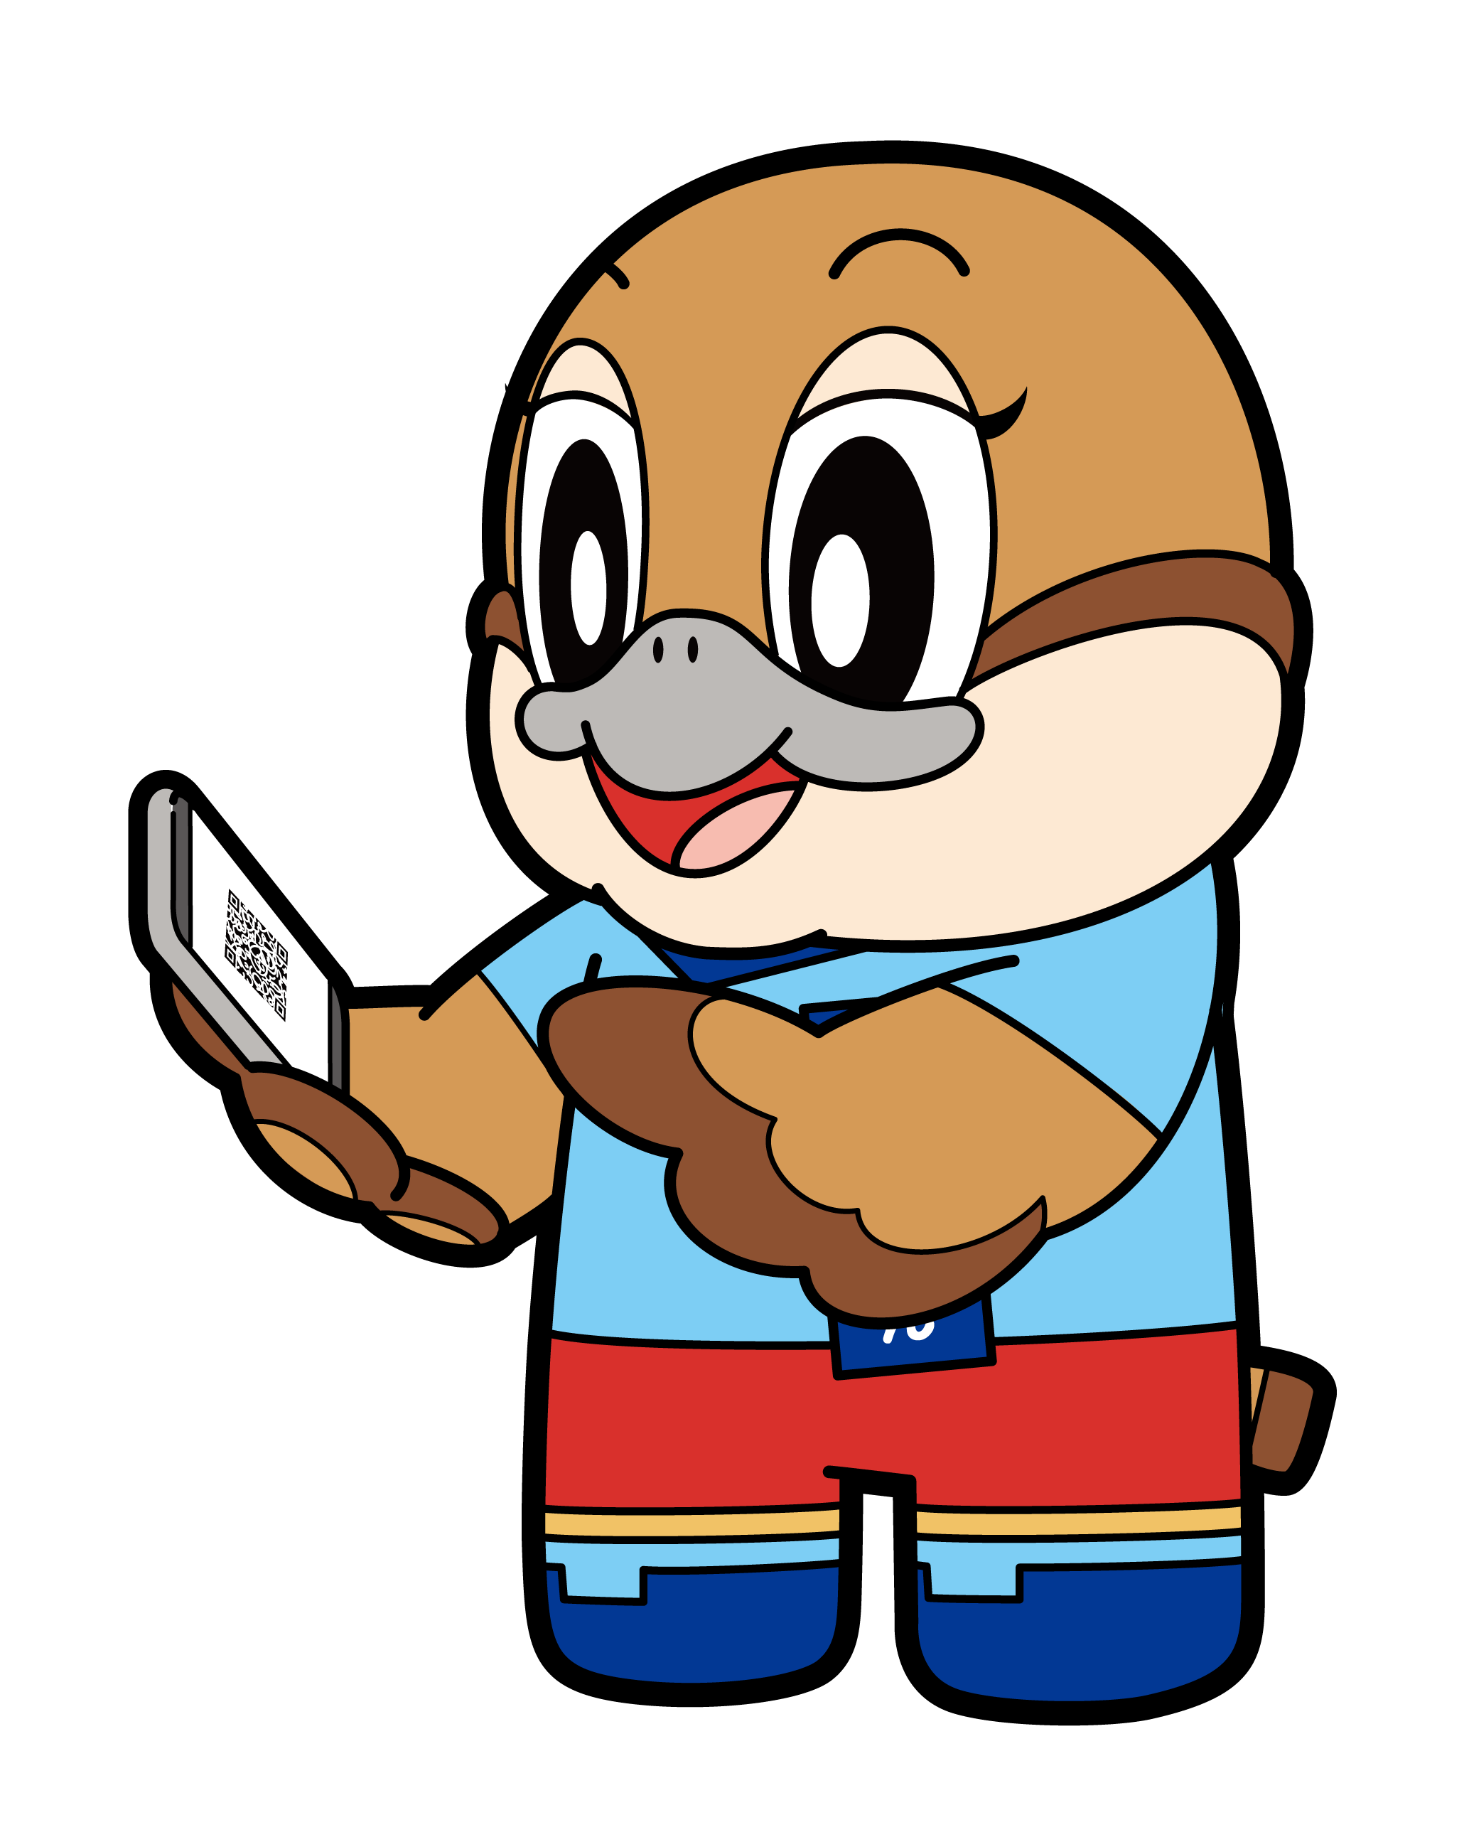
○ 府税を現金で納付される場合は、金融機関窓口又はコンビニエンスストア等をご利用ください。

○ 納付方法はいろいろ！詳細は大阪府ホームページをご確認ください。

○ 各府税事務所内の指定金融機関派出窓口は廃止されました。（※）
Ⓒ2014 大阪府もずやん
○ 上記に伴い、各府税事務所で府税の納付は原則できません。
大阪府税 納税 |  | 検索

※ 大阪運輸支局、自動車検査登録所の敷地内の大阪自動車税事務所各分室は除きます。

延滞金
納期限までに府税を完納されない場合は滞納となり、納期限の翌日から納付の日までの期間に応じて、滞納額（これに1,000円未満の端数があるとき、又はその全額が2,000円未満であるときは、その端数金額又はその全額を切り捨てる。）に次の割合を乗じて計算した延滞金がかかります。
○ 納期限の翌日から１か月を経過する日まで ･･･････ 年 7.3％ （注１）（注２）（注３）
○ 納期限の翌日から１か月を経過した日以後 ･･････・ 年14.6％ （注１）（注２）
（注１） 平成26年１月１日から令和２年12月31日までの期間については、延滞金の割合は「各年の前年12月15日までに租税特別措置法第93条第２項の規定により財務大臣が告示した割合に年１％の割合を加算した割合」が年7.3％に満たない場合は、その年の割合（以下「特例基準割合」といいます。）を計算の基として、納期限の翌日から１か月を経過する日までは「特例基準割合に年１％の割合を加算した割合（年7.3％を上限）」となり、納期限の翌日から１か月を経過した日以降は「特例基準割合に年7.3％の割合を加算した割合」となります。
（注２） 令和３年１月１日から、延滞金の割合は、「各年の前年11月30日までに租税特別措置法第93条第２項の規定により財務大臣が告示した割合に年１％の割合を加算した割合」が年7.3％に満たない場合は、その年の割合（以下「延滞金特例基準割合」といいます。）を計算の基として、納期限の翌日から１か月を経過する日までは「延滞金特例基準割合に年１％の割合を加算した割合（年7.3％を上限）」となり、納期限の翌日から１か月を経過した日以降は「延滞金特例基準割合に年7.3％の割合を加算した割合」 となります。
（注３） 納期限の翌日から１か月を経過する日までの延滞金の割合は、平成12年１月１日から平成25年12月31日までの期間については、各年の前年11月30日を経過するときの日本銀行法第15条第１項第１号の規定により定められる商業手形の基準割引率に年４％の割合を加算した割合が年7.3％に満たない時は、その割合とします。
延 滞 金 の 割 合 (平成26年以後) | 年7.3％の割合 | 年14.6％の割合
平成26年１月１日から平成26年12月31日 | 2.9％ | 9.2％
平成27年１月１日から平成28年12月31日 | 2.8％ | 9.1％
平成29年１月１日から平成29年12月31日 | 2.7％ | 9.0％
平成30年１月１日から令和２年12月31日 | 2.6％ | 8.9％
令和３年１月１日から令和３年12月31日 | 2.5％ | 8.8％
令和４年１月１日から令和７年12月31日 | 2.4％ | 8.7％
令和8年1月1日から令和8年12月31日 | 2.8％ | 9.1％

滞納処分
府税を滞納すると督促状の発付等、納税の催告が行われます。それでもなお完納されない場合は、貴重な財源である大切な府税を確保するため、また、納期限までに完納された方との公平性を保つため、やむを得ず滞納処分（差押え等）が行われることとなります。

減免・猶予
■ 府税の減免
次の場合は、申請により府税が減免されることがあります。
〇 個人事業税・・・・・生活保護法により生活扶助を受けている場合や災害等の被害を受けた場合
〇 不動産取得税・・・◎ 災害により滅失した不動産の代替不動産を取得した場合
◎ 取得した不動産が、取得直後に災害により滅失等した場合
〇 自動車税・・・・・・・身体障がい者、戦傷病者、知的障がい者及び精神障がい者の方が日常生活を営む上で不可欠な自動車で一定の要件に該当する場合(１人１台に限ります。)等
■ 納税の猶予
下記に該当する場合は、申請に基づき、府税の納税が１年以内の期間に限り猶予されることがあります。申請は、当該府税を担当する府税事務所・大阪自動車税事務所にて行ってください。
なお、納税の猶予がされた場合は、その期間中の延滞金が一定の割合で免除されます。
〇 徴収猶予・・・・・・・災害や盗難、病気、負傷、事業の休廃止等により、府税を一時に納めることができないときは、徴収猶予が認められる場合があります。
〇 換価の猶予・・・・・府税を一時に納めることにより、事業の継続又は生活の維持を困難にするおそれがある等一定の要件に該当するときは、換価の猶予が認められる場合があります。
なお、申請による換価の猶予は、猶予を受けようとする府税の納期限から６か月以内に申請してください。

府税 納税の猶予 |  | 検索
※ 詳しくは、府税のホームページをご覧ください。
審査請求
府税事務所長、自動車税事務所長等が行った課税や徴収の処分等について不服がある場合は、その処分があったことを知った日の翌日から起算して原則として３か月以内に、大阪府知事に対して審査請求をすることができます。
この場合、審査請求書は、なるべく当該府税事務所等を経由して提出してください。
なお、審査請求に係る処分等又は裁決について不服がある場合は、原則として審査請求に対する裁決があったことを知った日の翌日から起算して６か月以内に、大阪府を被告として(訴訟において大阪府を代表する者は、大阪府知事となります。)裁判所に処分の取消訴訟を提起することができます。

納税証明書の交付
納税証明書は、最寄りの府税事務所で交付を受けることができます。
※ 税務局及び大阪自動車税事務所では、交付しておりませんのでご注意ください。
■ 窓口で申請する場合に必要なもの（自動車税納税証明書（継続検査・構造等変更検査用）を除きます。）
〇 納税証明書交付請求書
各府税事務所の窓口に備え付けているほか、府税のホームページからもダウンロードできます。
大阪府 納税証明書交付請求書 |  | 検索

〇 交付手数料
１件につき400円の手数料が必要です。請求事項、税目、年度(事業年度)ごとに各１件と計算します。
手数料は窓口にて現金でお支払いいただきます。
〇 本人確認書類
窓口に来た方が、納税者又はその代理人であることの本人確認をさせていただきます。
(本人確認のための書類提示については、下記≪納税証明書を請求される方へ≫を参照してください。)
〇 委任状
代理人の方が納税証明書の交付を請求される場合には、納税証明書交付請求書の委任欄にご記載いただくか、
委任状が必要です。

≪納税証明書を請求される方へ≫
個人情報保護等の観点から、納税証明書の請求の際には、本人確認書類の提示をお願いします。
本人確認書類の提示がない場合は、納税証明書を交付できない場合があります。
● 本人確認のため窓口で提示していただく書類（原本）
運転免許証、旅券（パスポート）、特別永住者証明書、在留カード、国民年金証書（手帳）、母子健康手帳、身体障がい者手帳、マイナンバーカード、社員証、学生証、その他公の機関が発行した資格証明書又はそれに準じるもの
※ 納税証明書は、納税者の皆様の大切な情報を証明するものです。本人確認書類の提示は、皆様の個人情報等を保護するための措置ですので、ご理解とご協力をよろしくお願いいたします。

■ 自動車税納税証明書(継続検査・構造等変更検査用)について
〇 自動車税の納税確認の電子化
大阪府では、車検を受ける運輸支局等との間で電子的に自動車税の納税情報を確認する仕組みを構築し、自動車税の完納が確認できる場合は、原則、車検時に自動車税納税証明書(継続検査・構造等変更検査用)の提示を省略することができます。
※ 納税証明書の提示が省略できるのは、自動車税の未納(延滞金を含みます。)がない場合に限ります。
※ 運輸支局等への納税情報の提供には自動車税の納税後１週間程度かかります（金融機関等からの納付済の連絡や、システム処理により２、３日前後する可能性があります。）。したがって、その間に車検を受けられる方は、運輸支局等で電子的に納税確認ができませんので、これまでどおり府が発行する納税証明書の提示が必要です。
※ 自動車税コールセンター(0570-020156)において、自動車税の完納確認ができますのでご利用ください。その際、本人確認のため、自動車の登録番号及び車台番号(下４桁)が必要です。
※ 完納確認ができた当日に車検を受ける場合は、納税証明書の提示を求められることがありますので、車検受け前日までに完納確認をお願いします。
※ 納税情報の確認にあたって大阪府から運輸支局等に提供する情報は①自動車登録番号②車台番号（下４桁に限ります。）③自動車税の納税状況（完納又は未納かどうか。）です。住所、氏名、税額等の情報は提供しません。
なお、運輸支局等への納税情報の提供を希望されない場合は、書面による申出により、情報の提供を中止し、電子確認ができないように対応します。詳しくは、自動車税コールセンター(0570-020156)までお問い合わせください。

お問合せ先等

府税事務所

事務所名 | 電 話 ・ ファックス | 郵便  番号 | 所 在 地 | 担 当 区 域
 |  |  |  | 法人府民税  法人事業税 | 個人事業税  不動産取得税 | 軽油引取税等  （注）
中央 | TEL 06(6941)7951  FAX 06(6942)6151 | 540-0008 | 大阪市中央区大手前３丁目１番43号  大阪府新別館北館 | 大阪市内  全域 | 大阪市（都島区、福島区、  此花区、中央区、西区、港区、  大正区、西淀川区、東成区、  生野区、旭区、城東区、鶴見区） | 所管外  ※なにわ北府税事務所へお問い合わせください。
なにわ北 | TEL 06(6362)8611  FAX 06(6362)6760 | 530-8502 | 大阪市北区西天満３丁目５番24号 | 所管外  ※中央府税事務所へお問い合わせください。 | 大阪市（北区、淀川区、東淀川区） | 大阪府内  全域
なにわ南 | TEL 06(6775)1414  FAX 06(6775)1362 | 543-8533 | 大阪市天王寺区伶人町２番７号  （大阪府夕陽丘庁舎内） | 所管外  ※中央府税事務所へお問い合わせください。 | 大阪市（天王寺区、浪速区、  阿倍野区、住之江区、住吉区、  東住吉区、平野区、西成区） | 所管外  ※なにわ北府税事務所へお問い合わせください。
三島 | TEL 072(627)1121  FAX 072(623)6344 | 567-8515 | 茨木市中穂積１丁目３番43号  （三島府民センタービル内） | 吹田市、高槻市、茨木市、摂津市、島本町 |  | 所管外  ※なにわ北府税事務所へお問い合わせください。
豊能 | TEL 072(752)4111  FAX 072(753)5882 | 563-8588 | 池田市城南１丁目１番１号  （池田・府市合同庁舎内） | 豊中市、池田市、箕面市、豊能町、能勢町 |  | 所管外  ※なにわ北府税事務所へお問い合わせください。
泉北 | TEL 072(238)7221  FAX 072(222)6536 | 590-8558 | 堺市堺区中安井町３丁４番１号 | 堺市、泉大津市、和泉市、高石市、忠岡町 |  | 所管外  ※なにわ北府税事務所へお問い合わせください。
泉南 | TEL 072(439)3601  FAX 072(423)1962 | 596-8520 | 岸和田市野田町３丁目13番２号  （泉南府民センタービル内） | 岸和田市、貝塚市、泉佐野市、泉南市、  阪南市、熊取町、田尻町、岬町 |  | 所管外  ※なにわ北府税事務所へお問い合わせください。
南河内 | TEL 0721(25)1131  FAX 0721(25)2192 | 584-8531 | 富田林市寿町２丁目６番１号  （南河内府民センタービル内） | 富田林市、河内長野市、羽曳野市、藤井寺市、  大阪狭山市、太子町、河南町、千早赤阪村 |  | 所管外  ※なにわ北府税事務所へお問い合わせください。
中河内 | TEL 06(6789)1221  FAX 06(6789)7442 | 577-8509 | 東大阪市御厨栄町４丁目１番16号 | 八尾市、松原市、柏原市、東大阪市 |  | 所管外  ※なにわ北府税事務所へお問い合わせください。
北河内 | TEL 072(844)1331  FAX 072(846)2883 | 573-8501 | 枚方市岡東町19番１号  ステーションヒル枚方オフィスB ９階 | 守口市、枚方市、寝屋川市、大東市、門真市、  四條畷市、交野市 |  | 所管外  ※なにわ北府税事務所へお問い合わせください。
◎ 開庁時間は全て平日の午前９時から午後５時４５分までです。
（注） 軽油引取税等とは、軽油引取税、利子等に係る府民税、特定配当等に係る府民税、特定株式等譲渡所得金額に係る府民税、府たばこ税、
ゴルフ場利用税、鉱区税、狩猟税及び宿泊税をいいます。

大阪府域地方税徴収機構
大阪府では、地方税収入未済額のさらなる縮減を図るため、大阪府と大阪府内39市町村との間で「大阪府域地方税徴収機構」を設置し、参加団体が共同して厳正な滞納整理を行っています。
支部 | 電話・ファックス | 郵便  番号 | 所在地 | 担当区域
中央支部 | TEL 06(6210)9135  FAX 06(6944)6127 | 540-0008 | 大阪市中央区大手前３丁目１番43号  （大阪府新別館北館６階） | 大阪府  ※府税のうち、主に指定徴収金（各府税事務所長及び大阪自動車税事務所長から徴収権限の引継ぎを受けた徴収金）に関すること
北支部 | TEL 06(6131)0826  06(6131)0828  06(6131)0829  FAX 06(6131)0832 | 530-0047 | 大阪市北区西天満３丁目５番24号  （大阪府なにわ北府税事務所庁舎内５階） | 大阪市、豊中市、池田市、八尾市、寝屋川市、大東市、  箕面市、柏原市、門真市、四條畷市、交野市、島本町
南支部 | TEL 072(225)0391  072(225)0396  072(225)0398  FAX 072(225)0399 | 590-0063 | 堺市堺区中安井町３丁４番１号  （大阪府泉北府税事務所庁舎内４階） | 堺市、岸和田市、泉大津市、貝塚市、泉佐野市、  河内長野市、松原市、和泉市、羽曳野市、高石市、  藤井寺市、泉南市、大阪狭山市、阪南市、忠岡町、熊取町、  太子町、河南町
◎ 中央支部の開庁時間は平日の午前９時から午後６時まで、北・南支部の開庁時間は平日の午前９時から午後５時３０分までです。
本庁

名 称 | 電 話 ・ ファックス | 郵 便 番 号 | 所 在 地
税務局  税政課  徴税対策課 | TEL 06(6210)9119  FAX 06(6210)9932 | 559-8555 | 大阪市住之江区南港北１丁目14番16号  大阪府咲洲庁舎（さきしまコスモタワー）18階
◎ 開庁時間は平日の午前９時から午後６時までです。
★ 上記お問合せ先のファックス番号は、お問合せ専用です。申請書・申告書等は受け付けられませんので、ご注意ください。
★ 間違い電話が増えています。おかけ間違いのないよう、ご注意ください。

大阪自動車税事務所

事務所名 |  | 電 話 ・ ファックス | 郵便番号 | 所 在 地 | 担 当 区 域
本所 |  | TEL 06(6775)1361  FAX 06(6775)1365 | 543-8511 | 大阪市天王寺区伶人町２番７号  （大阪府夕陽丘庁舎内） | 大阪府内全域（毎年５月に課税する自動車税）
分 室 | 寝屋川 | TEL 072(823)1801  FAX 072(820)1143 | 572-0846 | 寝屋川市高宮栄町13番２号 | 登録（取得）時の自動車税 | 豊中市、池田市、吹田市、高槻市、守口市、枚方市、  茨木市、八尾市、寝屋川市、大東市、箕面市、門真市、  摂津市、東大阪市、四條畷市、交野市、島本町、豊能町、  能勢町（大阪ナンバー該当区域）
分 室 | 和泉 | TEL 0725(41)1327  FAX 0725(43)4541 | 594-0011 | 和泉市上代町 | 登録（取得）時の自動車税 | 堺市、岸和田市、泉大津市、貝塚市、泉佐野市、  富田林市、河内長野市、松原市、和泉市、柏原市、  羽曳野市、高石市、藤井寺市、泉南市、大阪狭山市、  阪南市、忠岡町、熊取町、田尻町、岬町、太子町、河南町、  千早赤阪村（和泉・堺ナンバー該当区域）
分 室 | なにわ | TEL 06(6612)7251  FAX 06(6613)6077 | 559-0031 | 大阪市住之江区南港東３丁目  １番14号 | 登録（取得）時の自動車税 | 大阪市（なにわナンバー該当区域）
◎ 本所の開庁時間は平日の午前９時から午後５時45分まで、分室の開庁時間は平日の午前８時45分から午後５時30分までです。

■ 自動車税コールセンター （自動車税に関するお問合せはこちらまでお願いします！）
０５７０－０２０１５６
一部のＩＰ電話等でつながらない場合は、０６－６７７６－７０２１までお願いします。
・ 受付時間 平日午前９時から午後5時４５分まで
・ このナビダイヤルによる通話は大阪市までの通話料金でご利用いただけます。携帯電話からは20秒ごとに約10円（※）でご利用いただけ
ます。なお、通話料金はNTTドコモビジネスからの請求となります。
※ 令和８年10月１日より、30秒ごとに約20円へ通話料金が改定されます。
・ お問合せの際には、自動車の「登録番号」及び「車台番号（下４桁）」をご確認ください。
・ 納税通知書等の発送直後や９時台は、つながりにくい場合がありますのでご了承ください。
■ 大阪府税テレフォンガイド （自動音声案内）
０５７０－００３２０１
納期限、納税の方法、納税証明書、個人事業税の口座振替については、24時間365日自動音声による案内を行っています。
※ 一部のＩＰ電話等でつながらない場合は、０６－６７７６－７０２９にお願いします。

府税のホームページ
府税あらかると |  | 検索
■ 府税のホームページはこちら
ホームページでは、府税に関するQ&Aや各種申請書等のダウンロードのほか公売のご案内もしています。
公売に関するお問合せは、こちらまで。
○ 会場公売・インターネット公売（不動産・自動車等）について
・税務局徴税対策課地方税徴収向上グループ 公売専用電話 06-6210-9931
○ 「不動産公売のお知らせメール」登録募集
・メールによる不動産公売情報の配信を希望される方は、府税のホームページでご登録ください。
国税局・税務署

（令和８年4月1日現在）
局 署 名 |  | 電 話 番 号 | 郵便番号 | 所 在 地 | 管 轄 区 域
大阪国税局 |  | 06(6941)5331 | 540-8541 | 大阪市中央区大手前１丁目５番63号  大阪合同庁舎第３号館 | 滋賀県、京都府、大阪府、兵庫県、  奈良県、和歌山県
大阪市内 | 大阪福島 | 06(6448)1281 | 553-8567 | 大阪市福島区玉川２丁目12番28号 | 福島区、此花区
大阪市内 | 西 | 06(6583)4624 | 550-8586 | 大阪市西区川口２丁目７番９号 | 西区
大阪市内 | 港 | 06(6572)3901 | 552-0003 | 大阪市港区磯路３丁目20番11号 | 港区、大正区
大阪市内 | 天王寺 | 06(6772)1281 | 543-8503 | 大阪市天王寺区堂ヶ芝２丁目11番25号 | 天王寺区
大阪市内 | 浪速 | 06(6632)1131 | 556-0011 | 大阪市浪速区難波中３丁目13番９号 | 浪速区
大阪市内 | 西淀川 | 06(6472)1021 | 555-0024 | 大阪市西淀川区野里３丁目３番３号 | 西淀川区
大阪市内 | 東成 | 06(6972)1331 | 537-0024 | 大阪市東成区東小橋２丁目１番７号 | 東成区
大阪市内 | 生野 | 06(6717)1231 | 544-8555 | 大阪市生野区勝山北５丁目22番14号 | 生野区
大阪市内 | 旭 | 06(6952)3201 | 535-8555 | 大阪市旭区大宮１丁目１番25号 | 都島区、旭区
大阪市内 | 城東 | 06(6932)1271 | 536-8527 | 大阪市城東区中央２丁目14番29号 | 城東区、鶴見区
大阪市内 | 阿倍野 | 06(6628)0221 | 545-0005 | 大阪市阿倍野区三明町２丁目10番29号 | 阿倍野区
大阪市内 | 住吉 | 06(6672)1321 | 558-8555 | 大阪市住吉区住吉２丁目17番37号 | 住吉区、住之江区
大阪市内 | 東住吉 | 06(6702)0001 | 547-8501 | 大阪市平野区平野西２丁目２番２号 | 東住吉区、平野区
大阪市内 | 西成 | 06(6659)5131 | 557-0054 | 大阪市西成区千本中１丁目３番４号 | 西成区
大阪市内 | 東淀川 | 06(6303)1141 | 532-8558 | 大阪市淀川区木川東２丁目３番１号 | 東淀川区、淀川区
大阪市内 | 北 | 06(6313)3371 | 530-8585 | 大阪市北区南扇町７番13号 | 北区（大淀税務署の管轄区域を除きます。）
大阪市内 | 大淀 | 06(6372)7221 | 531-0071 | 大阪市北区中津１丁目５番16号 | 北区（注１）
大阪市内 | 東 | 06(6942)1101 | 540-8557 | 大阪市中央区大手前１丁目５番63号  大阪合同庁舎第３号館 | 中央区（南税務署の管轄区域を除きます。）
大阪市内 | 南 | 06(6768)4881 | 542-8586 | 大阪市中央区谷町７丁目５番23号 | 中央区（注２）
大阪市外 | 堺 | 072(238)5551 | 590-8550 | 堺市堺区南瓦町2番29号 堺地方合同庁舎 | 堺市
大阪市外 | 岸和田 | 072(438)1341 | 596-0825 | 岸和田市土生町２丁目28番１号 | 岸和田市、貝塚市
大阪市外 | 豊能 | 072(751)2441 | 563-8688 | 池田市城南２丁目１番８号 | 豊中市、池田市、箕面市、豊能郡
大阪市外 | 吹田 | 06(6330)3911 | 564-8515 | 吹田市片山町３丁目16番22号 | 吹田市、摂津市
大阪市外 | 泉大津 | 0725(33)5601 | 595-8585 | 泉大津市二田町１丁目15番27号 | 泉大津市、和泉市、高石市、泉北郡
大阪市外 | 枚方 | 072(844)9521 | 573-8654 | 枚方市大垣内町２丁目９番９号 | 枚方市、寝屋川市、交野市
大阪市外 | 茨木 | 072(623)1131 | 567-8565 | 茨木市上中条１丁目９番21号 | 高槻市、茨木市、三島郡
大阪市外 | 八尾 | 072(992)1251 | 581-8555 | 八尾市高美町３丁目２番29号 | 八尾市、松原市、柏原市
大阪市外 | 泉佐野 | 072(462)3471 | 598-8503 | 泉佐野市日根野3683番地の１ | 泉佐野市、泉南市、阪南市、泉南郡
大阪市外 | 富田林 | 0721(24)3281 | 584-8501 | 富田林市若松町西２丁目1697番地１ | 富田林市、河内長野市、羽曳野市、  藤井寺市、大阪狭山市、南河内郡
大阪市外 | 門真 | 06(6909)0181 | 571-8545 | 門真市殿島町８番12号 | 守口市、大東市、門真市、四條畷市
大阪市外 | 東大阪 | 06(6724)0001 | 577-8666 | 東大阪市永和２丁目３番８号 | 東大阪市
◎ 開庁時間は平日の午前８時30分から午後５時までです。
（注１） 大淀税務署の管轄区域は、次のとおりです。
北区のうち、池田町、浮田１・２丁目、大深町、大淀北１・２丁目、大淀中１～５丁目、大淀南１～３丁目、菅栄町、黒崎町、国分寺１・２丁目、芝田１・２丁目、茶屋町、鶴野町、天神橋５～８丁目、豊崎１～７丁目、浪花町、中崎１～３丁目、中崎西１～４丁目、中津１～７丁目、長柄中１～３丁目、長柄西１・２丁目、長柄東１～３丁目、錦町、樋之口町、本庄西１～３丁目、本庄東１～３丁目
（注２） 南税務署の管轄区域は、次のとおりです。
中央区のうち、安堂寺町１・２丁目、上汐１・２丁目、上本町西１～５丁目、瓦屋町１～３丁目、高津１～３丁目、島之内１・２丁目、心斎橋筋１・２丁目、千日前１・２丁目、宗右衛門町、谷町６～９丁目、東平１・２丁目、道頓堀１・２丁目、中寺１・２丁目、難波１～５丁目、難波千日前、西心斎橋１・２丁目、日本橋１・２丁目、東心斎橋１・２丁目、松屋町、南船場１～４丁目
法務局 支局・出張所
（令和８年4月1日現在）
局 署 名 | 電 話 番 号 | 郵便番号 | 所 在 地 | 登 記 管 轄 区 域
大阪法務局  不動産登記部門 | 06(6942)1012 | 540-8544 | 大阪市中央区大手前３丁目１番４１号  大手前合同庁舎 | （不動産）  大阪市の内  中央区、旭区、城東区、鶴見区、浪速区、西成区
大阪法務局  法人登記部門 | 06(6942)1480 | 540-8544 | 大阪市中央区大手前３丁目１番４１号  大手前合同庁舎 | (商業・法人)  大阪市（全区）、枚方市、寝屋川市、交野市、  守口市、門真市
北出張所 | 06(6363)1981 | 530-0047 | 大阪市北区西天満１丁目11番４号  大阪法務局北分庁舎 | （不動産）  大阪市の内  都島区、福島区、此花区、西区、港区、大正区、  西淀川区、東淀川区、淀川区、北区
天王寺出張所 | 06(6772)2535 | 543-0074 | 大阪市天王寺区六万体町１番27号  天王寺合同庁舎 | （不動産）  大阪市の内  天王寺区、生野区、東成区、東住吉区、  阿倍野区、住之江区、平野区、住吉区
池田出張所 | 072(751)3342 | 563-8567 | 池田市満寿美町９番25号 | （不動産）  池田市、豊中市、箕面市、  豊能郡（豊能町、能勢町）
枚方出張所 | 072(841)2524 | 573-8588 | 枚方市大垣内町２丁目４番６号 | （不動産）  枚方市、寝屋川市、交野市
守口出張所 | 06(6991)2817 | 570-0025 | 守口市竜田通２丁目６番６号 | （不動産）  守口市、門真市
北大阪支局 | 072(638)9444 | 567-0822 | 茨木市中村町１番35号 | (不動産)  吹田市、高槻市、茨木市、摂津市、  三島郡（島本町）
(商業・法人)
吹田市、高槻市、茨木市、摂津市、
三島郡（島本町）、池田市、豊中市、箕面市、
豊能郡（豊能町、能勢町）
東大阪支局 | 06(6782)5413 | 577-8555 | 東大阪市高井田元町２丁目８番10号  東大阪法務合同庁舎 | (不動産)  東大阪市、大東市、四條畷市、八尾市、柏原市
(商業・法人)
不動産登記管轄区域に同じ
堺支局 | 072(221)2756 | 590-8560 | 堺市堺区南瓦町２番29号  堺地方合同庁舎 | (不動産)  堺市、松原市、高石市、大阪狭山市
(商業・法人)
堺市、松原市、高石市、大阪狭山市、
富田林市、河内長野市、羽曳野市、藤井寺市、
南河内郡（太子町、河南町、千早赤阪村）、
岸和田市、泉大津市、貝塚市、泉佐野市、
和泉市、泉南市、阪南市、泉北郡（忠岡町）、
泉南郡（熊取町、田尻町、岬町）
富田林支局 | 0721(23)2432 | 584-0036 | 富田林市甲田１丁目７番２号 | （不動産）  富田林市、河内長野市、羽曳野市、藤井寺市、  南河内郡（太子町、河南町、千早赤阪村）
岸和田支局 | 072(438)6501 | 596-0047 | 岸和田市上野町東24番10号 | （不動産）  岸和田市、泉大津市、貝塚市、泉佐野市、  和泉市、泉南市、阪南市、泉北郡（忠岡町）、  泉南郡（熊取町、田尻町、岬町）
◎ 窓口対応時間は平日の午前9時から午後５時までです。

市役所（市税事務所）・町村役場
■ 大阪市（市税事務所）
（令和８年4月1日現在）
事務所名 | 電 話 番 号 |  | 郵便番号 | 所 在 地 | 担 当 区 域
大阪市（本庁） | 06(6208)8181（代表） |  | 530-8201 | 大阪市北区中之島１丁目３番20号
梅田 | 06(4797) | 各市税事務所共通番号  ・管理・・・・・・・・・・・・・・・・・・・(2948)  ・個人市民税・・・・・・・・・・・・・(2953)  ・軽自動車税・・・・・・・・・・・・・(2954)  ・固定資産税（土地）・・・・・・・(2957)  ・固定資産税（家屋）・・・・・・・(2958)  ・納税・・・・・・・・・・・・・・・・・・(2949)  ・収納対策・・・・・・・・・・・・・・(2914) | 530-8216 | 大阪市北区梅田1丁目２番２-700号  大阪駅前第２ビル７階 | 北区、西淀川区、淀川区、  東淀川区
京橋 | 06(4801) |  | 534-8502 | 大阪市都島区片町２丁目２番48号  JR京橋駅NKビル４階 | 都島区、旭区、城東区、鶴見区
弁天町 | 06(4395) |  | 552-8505 | 大阪市港区弁天１丁目２番２-100号  大阪ベイタワー イースト１階 | 福島区、此花区、西区、  港区、大正区
なんば | 06(4397) |  | 556-8670 | 大阪市浪速区湊町１丁目４番１号  大阪シティエアターミナルビル（OCAT）５階 | 中央区、天王寺区、浪速区、  東成区、生野区
あべの | 06(4396) |  | 545-8533 | 大阪市阿倍野区旭町１丁目２番７-702号  あべのメディックス７階 | 阿倍野区、住之江区、住吉区  東住吉区、平野区、西成区
船場法人 | 06(4705) | ・管理 ・・・・・・・・・・・・・・・・・・(2948)  ・収納管理・・・・・・・・・・・・・・・(2931)  ・個人市民税（特別徴収）・・・・(2932)  ・法人市民税・市たばこ税・・・(2933)  ・事業所税・・・・・・・・・・・・・・・(2934)  ・入湯税・・・・・・・・・・・・・・・・・(2935)  ・固定資産税（償却資産）・・・・(2941)  ・納税・・・・・・・・・・・・・・・・・・・(2949)  ・収納対策・・・・・・・・・・・・・・・(2914) | 541-8551 | 大阪市中央区船場中央１丁目４番３-203号  船場センタービル３号館２階北側 | 市内全域  （対象者）  ・法 人  ・事業主
分室  （注） | 06(4705)2948  船場法人市税事務所（管理）へおかけください。 |  | 540-0008 | 大阪市中央区大手前３丁目１番43号  大阪府新別館北館地下１階  大阪府中央府税事務所内 | 市内全域  （対象者）  ・法 人  ・事業主
◎ 開庁時間は、月曜日から木曜日については午前９時から午後５時30分まで、金曜日については午前９時から午後７時までです。
ただし、船場法人市税事務所は平日の午前９時から午後５時30分（分室は５時45分）までです。
※ 土曜日・日曜日・祝休日・年末年始は開庁していません。
（注） 法人市民税及び事業所税にかかる申告書や届出書の受付、市税にかかる納税証明書の発行、市税の収納等の業務を行っています。
なお、申告・納付等の相談業務及び課税証明書・固定資産評価証明書の発行は行っていません。
（法人市民税及び事業所税にかかる申告書等を郵送により提出される場合は、船場法人市税事務所あてご送付ください。）

■ 堺市（市税事務所）
（令和８年4月1日現在）
事務所名 | 電 話 番 号 | 郵便番号 | 所 在 地
堺市（本庁） | 072(233)1101（代表） | 590-0078 | 堺市堺区南瓦町３番１号
法人諸税課 | （総務諸税係）・・・・072(231)9741 （法人課税係(事業所税)）・・・・072(231)9742  （法人課税係(法人市民税)）・・・・・072(231)9743 | 591-8037 | 堺市北区百舌鳥赤畑町1丁3番地1
市民税課 | （堺区・西区）・・・・・072(231)9751 （中区・南区）・・・・・072(231)9752  （東区・北区・美原区）・・・・・072(231)9753 | 591-8037 | 堺市北区百舌鳥赤畑町1丁3番地1
固定資産税課 | （堺区）・・・・・・・・072(231)9761 （中区・東区）・・・・・・・・072(231)9762  （西区・南区）・・・・・・・・072(231)9763 （北区・美原区）・・・・・・・・072(231)9764  （償却資産係）・・・・・・・・・072(231)9765 | 591-8037 | 堺市北区百舌鳥赤畑町1丁3番地1
納税課 | （堺区・西区）・・・・・・・・072(231)9771 （中区・南区）・・・・・・・・072(231)9772  （東区・北区・美原区）・・・・・072(231)9773 | 591-8037 | 堺市北区百舌鳥赤畑町1丁3番地1
◎ 開庁時間は平日の午前9時から午後5時30分（窓口の受付は午後5時15分）までです。
各区役所内には「市税の窓口」を設置し、市税の手続や市税事務所への取次ぎを行っています。

■ その他の市町村
（令和８年4月1日現在）
市 町 村 名 |  | 電 話 番 号 | 郵便番号 | 所 在 地
そ の 他 の 市 | 岸和田市 | 072(423)2121 | 596-8510 | 岸和田市岸城町７番１号
そ の 他 の 市 | 豊中市 | 06(6858)5050 | 561-8501 | 豊中市中桜塚３丁目１番１号
そ の 他 の 市 | 池田市 | 072(752)1111 | 563-8666 | 池田市城南１丁目１番１号
そ の 他 の 市 | 吹田市 | 06(6384)1231 | 564-8550 | 吹田市泉町１丁目３番40号
そ の 他 の 市 | 泉大津市 | 0725(33)1131 | 595-8686 | 泉大津市東雲町９番12号
そ の 他 の 市 | 高槻市 | 072(674)7111 | 569-0067 | 高槻市桃園町２番１号
そ の 他 の 市 | 貝塚市 | 072(423)2151 | 597-8585 | 貝塚市畠中１丁目17番１号
そ の 他 の 市 | 守口市 | 06(6992)1221 | 570-8666 | 守口市京阪本通２丁目５番５号
そ の 他 の 市 | 枚方市 | 072(841)1221 | 573-8666 | 枚方市大垣内町２丁目１番20号
そ の 他 の 市 | 茨木市 | 072(622)8121 | 567-8505 | 茨木市駅前３丁目８番13号
そ の 他 の 市 | 八尾市 | 072(991)3881 | 581-0003 | 八尾市本町１丁目１番１号
そ の 他 の 市 | 泉佐野市 | 072(463)1212 | 598-8550 | 泉佐野市市場東１丁目１番１号
そ の 他 の 市 | 富田林市 | 0721(25)1000 | 584-8511 | 富田林市常盤町１番１号
そ の 他 の 市 | 寝屋川市 | 072(824)1181 | 572-0837 | 寝屋川市早子町12番16号
そ の 他 の 市 | 河内長野市 | 0721(53)1111 | 586-8501 | 河内長野市原町１丁目１番１号
そ の 他 の 市 | 松 原 市 | 072(334)1550 | 580-8501 | 松原市阿保１丁目１番１号
そ の 他 の 市 | 大 東 市 | 072(872)2181 | 574-8555 | 大東市谷川１丁目１番１号
そ の 他 の 市 | 和 泉 市 | （市民税）・・・・・・・・・・・・・・0725(99)8108  （資産税）・・・・・0725(99)8107 （納税）・・・・・0725(99)8109 | 594-8501 | 和泉市府中町２丁目７番５号
そ の 他 の 市 | 箕 面 市 | 072(723)2121 | 562-0003 | 箕面市西小路４丁目６番１号
そ の 他 の 市 | 柏 原 市 | 072(972)1501 | 582-8555 | 柏原市安堂町１番55号
そ の 他 の 市 | 羽曳野市 | 072(958)1111 | 583-8585 | 羽曳野市誉田４丁目１番１号
そ の 他 の 市 | 門 真 市 | 06(6902)1231 | 571-8585 | 門真市中町１番１号
そ の 他 の 市 | 摂 津 市 | 06(6383)1111 | 566-8555 | 摂津市三島１丁目１番１号
そ の 他 の 市 | 高 石 市 | （市民税）・・・・・・・・・・・・・・072(275)6097  （固定資産税）・・・072(275)6109 （納税）・・・072(275)6094 | 592-8585 | 高石市加茂４丁目１番１号
そ の 他 の 市 | 藤井寺市 | 072(939)1111 | 583-8583 | 藤井寺市岡１丁目１番１号
そ の 他 の 市 | 東大阪市 | 06(4309)3000 | 577-8521 | 東大阪市荒本北１丁目１番１号
そ の 他 の 市 | 泉 南 市 | （市民税）・・・・・・・・・・・・・・072(483)9031  （固定資産税）・・・072(483)9032 （納税）・・・072(483)9033 | 590-0592 | 泉南市樽井１丁目１番１号
そ の 他 の 市 | 四條畷市 | 072(877)2121、0743(71)0330 | 575-8501 | 四條畷市中野本町１番１号
そ の 他 の 市 | 交 野 市 | 072(892)0121 | 576-8501 | 交野市私部１丁目１番１号
そ の 他 の 市 | 大阪狭山市 | （市民税、軽自動車税） ・・・・072(349)9402  （固定資産税）・・・072(349)9401 （納税）・・・072(349)9400 | 589-8501 | 大阪狭山市狭山１丁目2384番地の１
そ の 他 の 市 | 阪 南 市 | （市民税、軽自動車税）・・・072(489)4515  （納税）・・・072(489）4516 （固定資産税）・・・072(489)4517 | 599-0292 | 阪南市尾崎町35番地の１
三島郡 | 島 本 町 | 075(961)5151 | 618-8570 | 島本町桜井２丁目１番１号
豊能郡 | 豊 能 町 | 072(739)0001 | 563-0292 | 豊能町余野414番地の１
豊能郡 | 能 勢 町 | 072(734)0001 | 563-0392 | 能勢町宿野28番地
泉北郡 | 忠 岡 町 | 0725(22)1122 | 595-0805 | 忠岡町忠岡東１丁目34番１号
泉南郡 | 熊 取 町 | （町民税）・・・・・072(452)1005 （納税）・・・・・072(452)1007  （固定資産税）・・・・072(452)1006 | 590-0495 | 熊取町野田１丁目１番１号
泉南郡 | 田 尻 町 | 072(466)5003 | 598-8588 | 田尻町嘉祥寺375番地１
泉南郡 | 岬町 | （町民税）・・・・・072(492)2752 （納税）・・・・・072(492)2765  （固定資産税）・・・・・072(492)2757 | 599-0392 | 岬町深日2000番地の１
南河内郡 | 太 子 町 | 0721(98)5517 | 583-8580 | 太子町大字山田88番地
南河内郡 | 河 南 町 | 0721(93)2500 | 585-8585 | 河南町大字白木1359番地の６
南河内郡 | 千早赤阪村 | 0721(72)0083 | 585-8501 | 千早赤阪村大字水分180番地

所在地図（府税事務所・大阪自動車税事務所（分室）・税務局）

（令和８年４月１日現在）
【凡例】
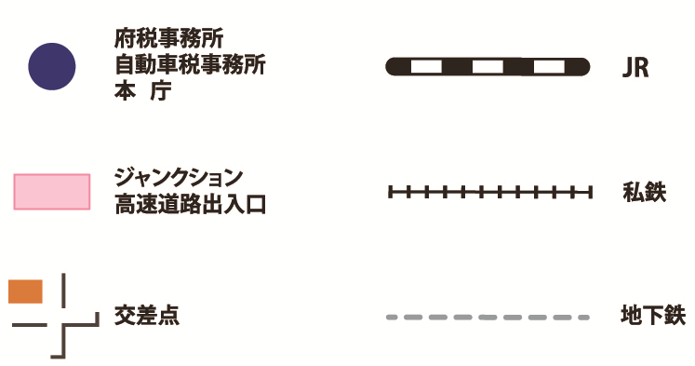
※ 地図によって縮尺が異なりますのでご注意ください。
※ 担当区域については12ページをご覧ください。
①中央府税事務所 電話06(6941)7951  〒540-0008 大阪市中央区大手前３-１-43 大阪府新別館北館 | ②なにわ北府税事務所 電話06(6362)8611  〒530-8502大阪市北区西天満３-５-24
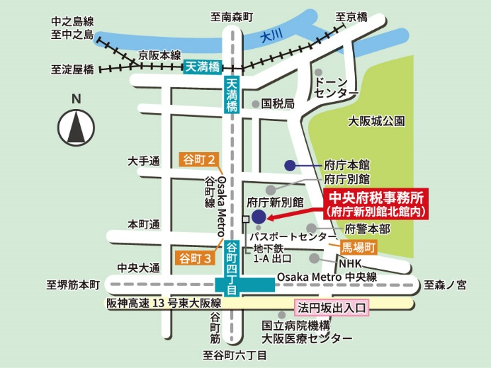 | 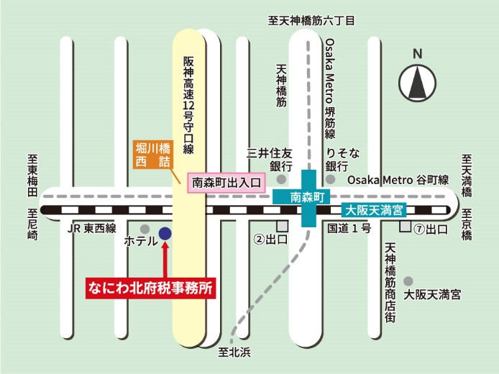
Osaka Metro谷町線・中央線「谷町四丁目駅」1-A出口から直結 | Osaka Metro谷町線・堺筋線「南森町駅」②号出口から200ｍ  JR東西線「大阪天満宮駅」⑦号出口から300ｍ
③なにわ南府税事務所 電話06(6775)1414  〒543-8533 大阪市天王寺区伶人町２-７ | ④三島府税事務所 電話072(627)1121  〒567-8515 茨木市中穂積１-３-43
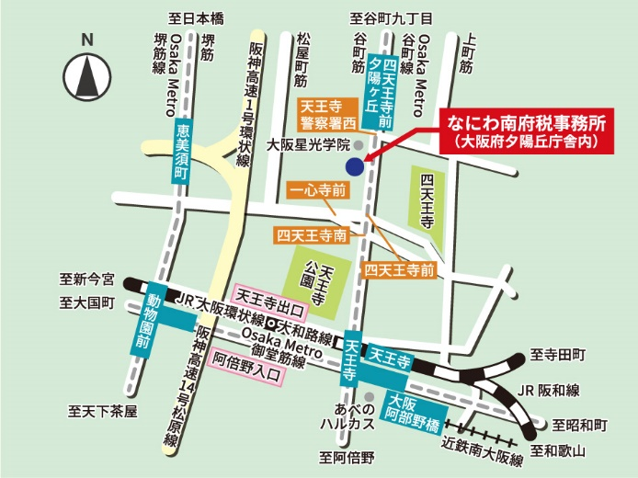 | 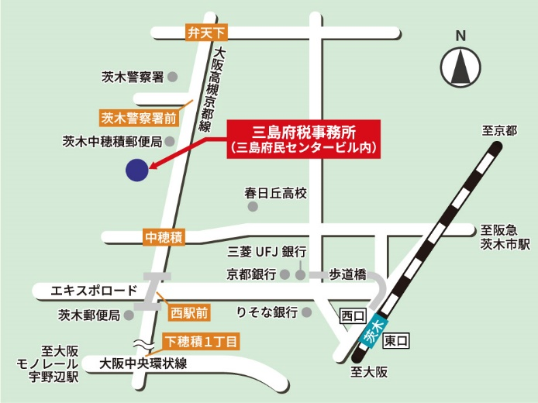
Osaka Metro谷町線「四天王寺前夕陽ヶ丘駅」⑤番出口から250ｍ  Osaka Metro堺筋線「恵美須町駅」②番出口から930ｍ  JR大阪環状線・阪和線・大和路線「天王寺駅」北口から970ｍ | JR東海道本線（京都線）「茨木駅」西出口から700ｍ  大阪モノレール「宇野辺駅」から1.3km  阪急京都線「茨木市駅」から1.7km

⑤豊能府税事務所 電話072(752)4111  〒563-8588 池田市城南１-１-１ | ⑥泉北府税事務所 電話072(238)7221  〒590-8558 堺市堺区中安井町３-４-１
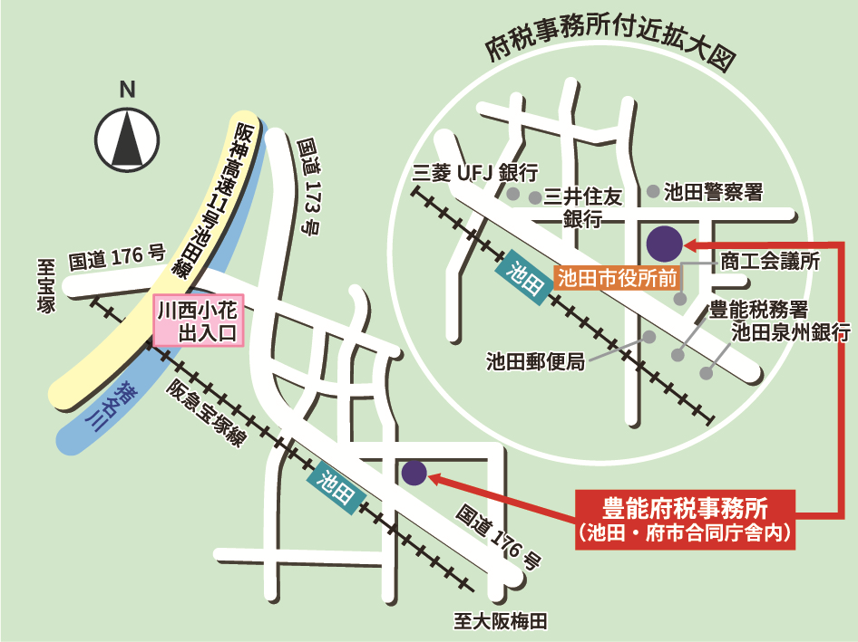 | 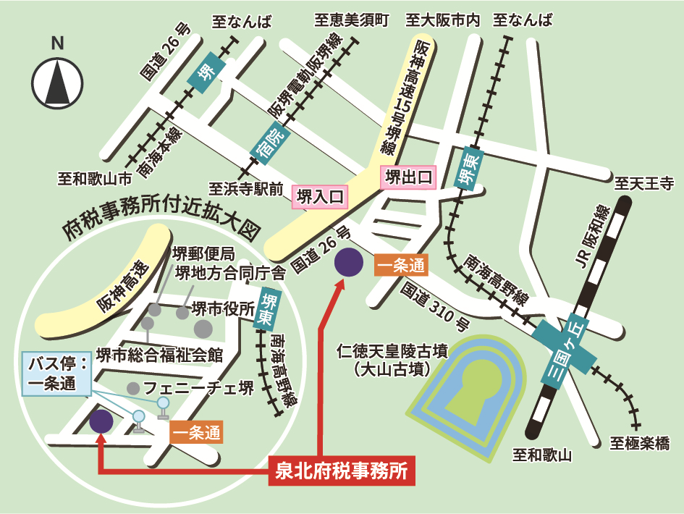
阪急宝塚線「池田駅」から500ｍ | 南海高野線「堺東駅」西出口から１km
⑦泉南府税事務所 電話072(439)3601  〒596-8520 岸和田市野田町３-13-２ | ⑧南河内府税事務所 電話0721(25)1131  〒584-8531 富田林市寿町２-６-１
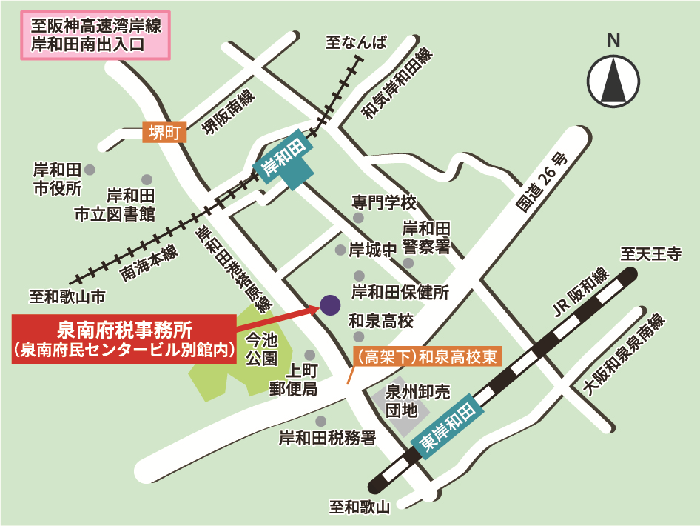 | 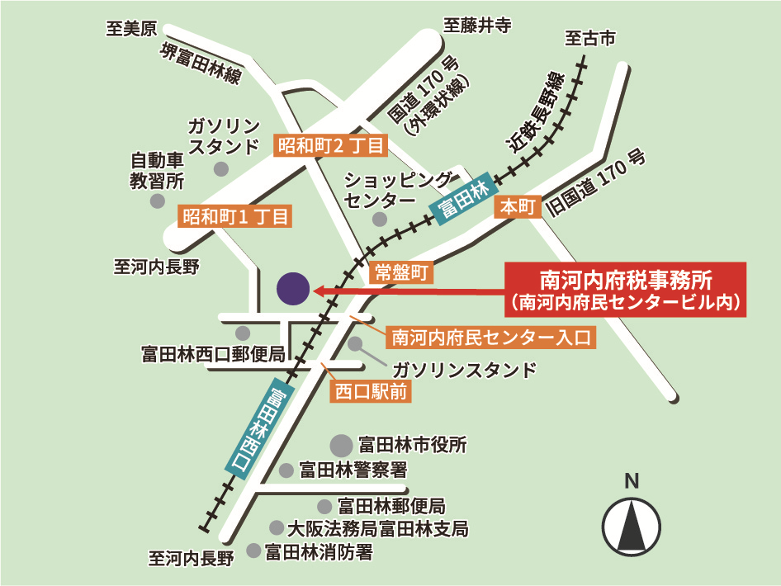
南海本線「岸和田駅」南出口から800ｍ  JR阪和線「東岸和田駅」から900ｍ | 近鉄長野線「富田林西口駅」から北へ150ｍ
⑨中河内府税事務所 電話06(6789)1221  〒577-8509 東大阪市御厨栄町４-１-16 | ⑩北河内府税事務所 電話072(844)1331  〒573-8501 枚方市岡東町19-1 ステーションヒル枚方オフィスB 9階
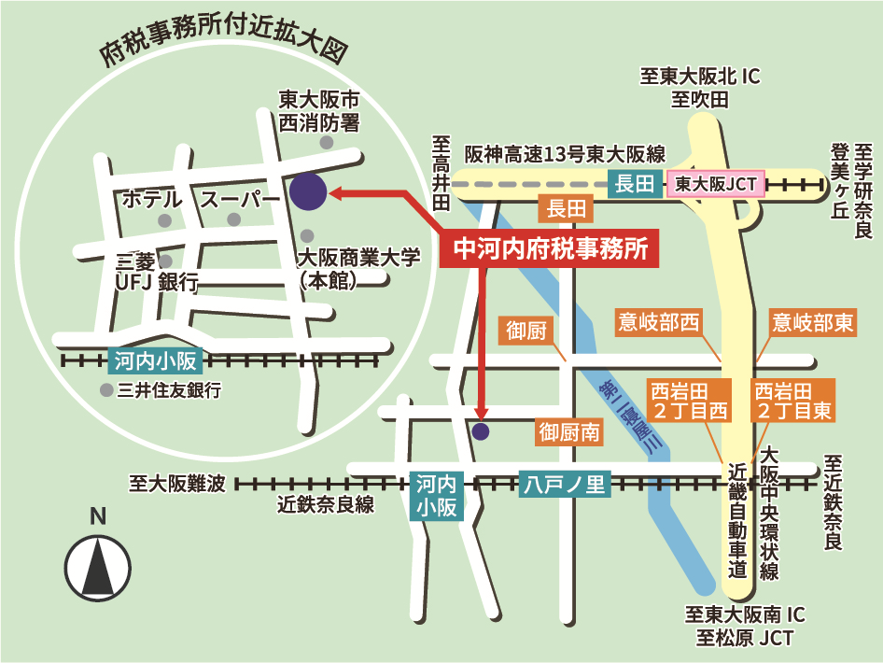 | 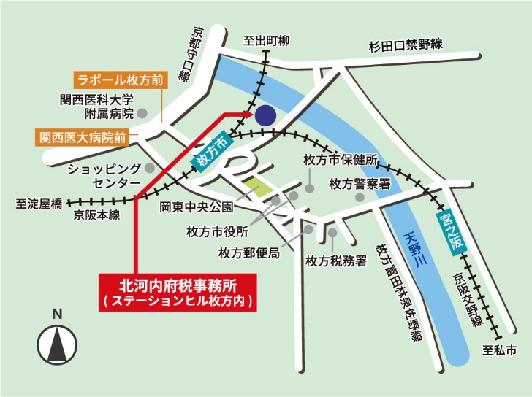
近鉄奈良線「河内小阪駅」から600ｍ | 京阪本線「枚方市駅」⑦番出口から300m

⑪大阪自動車税事務所 電話06(6775)1361  〒543-8511 大阪市天王寺区伶人町２-７ | ⑫大阪自動車税事務所寝屋川分室 電話072(823)1801  〒572-0846 寝屋川市高宮栄町13-２
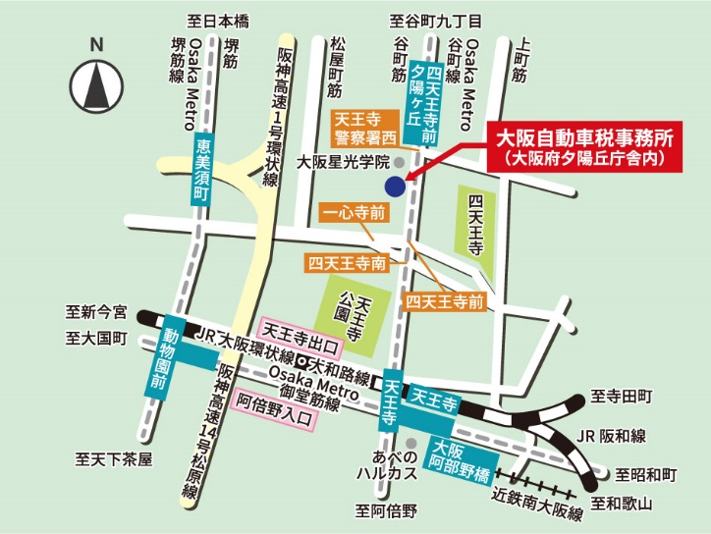 | 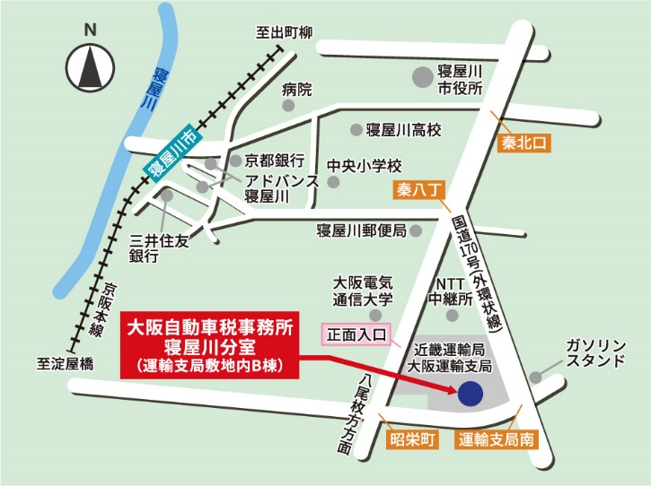
Osaka Metro谷町線「四天王寺前夕陽ヶ丘駅」⑤番出口から250ｍ  Osaka Metro堺筋線「恵美須町駅」②番出口から930ｍ  JR大阪環状線・阪和線・大和路線「天王寺駅」北口から970ｍ | 京阪本線「寝屋川市駅」南改札口から1.4km
⑬大阪自動車税事務所和泉分室 電話0725(41)1327  〒594-0011 和泉市上代町 | ⑭大阪自動車税事務所なにわ分室 電話06(6612)7251  〒559-0031 大阪市住之江区南港東３-１-14
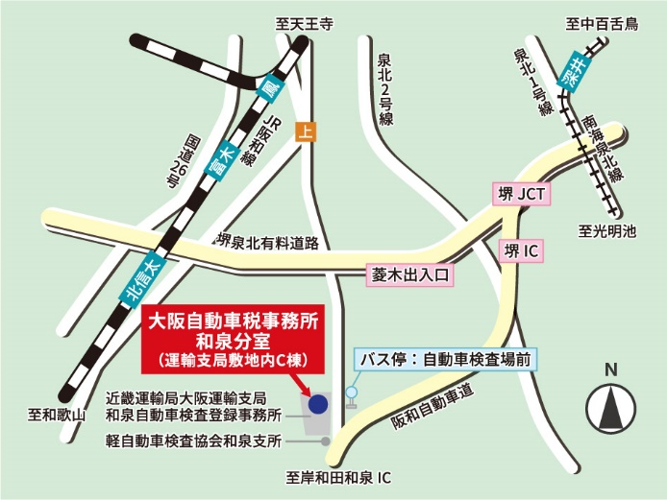 | 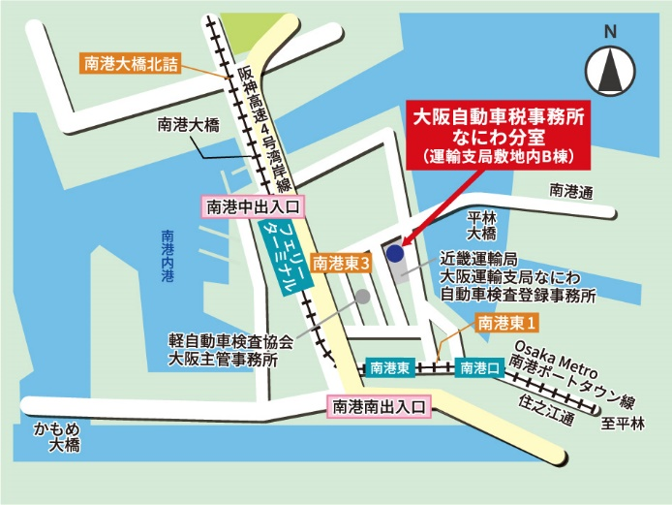
JR阪和線「鳳駅」から南海バス光明池方面行き乗車、バス停「自動車検査場前」下車/泉北高速鉄道「光明池駅」から南海バス堺東駅前方面行き乗車、バス停「自動車検査場前」下車 | Osaka Metro南港ポートタウン線「南港口駅」①番出口から1.2km
⑮財務部税務局 電話06(6210)9119
〒559-8555 大阪市住之江区南港北１-14-16
大阪府咲洲庁舎（さきしまコスモタワー）18階
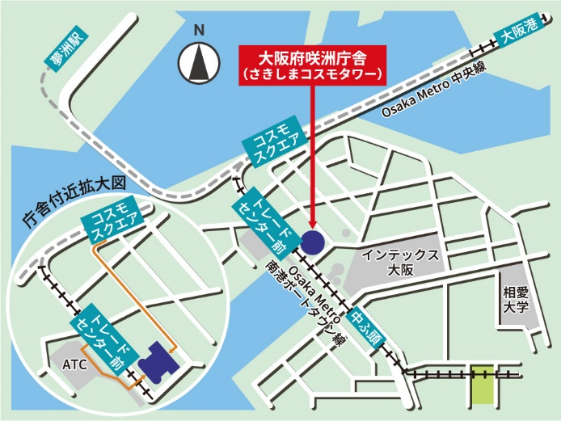
Osaka Metro中央線「コスモスクエア駅」下車、南東へ600m
Osaka Metro南港ポートタウン線「トレードセンター前駅」下車、ATCビル直結


財務部税務局税政課 令和８年７月発行
（府税のホームページ 府税あらかると 検索 ）
〒559-8555 大阪市住之江区南港北1-14-16大阪府咲洲庁舎（さきしまコスモタワー）18階
TEL06-6941-0351／FAX06-6210-9932
大阪府

